ПРАВИТЕЛЬСТВО ОРЛОВСКОЙ ОБЛАСТИ

РАСПОРЯЖЕНИЕ

7 мая 2025 г. № 234-р
г. Орёл

Руководствуясь статьей 11.10 Земельного кодекса Российской Федерации, в соответствии с приказом Федеральной службы государственной регистрации, кадастра и картографии от 19 апреля 2022 года
№ П/0148 «Об утверждении требований к подготовке схемы расположения земельного участка или земельных участков на кадастровом плане территории и формату схемы расположения земельного участка или земельных участков на кадастровом плане территории при подготовке схемы расположения земельного участка или земельных участков на кадастровом плане территории в форме электронного документа, формы схемы расположения земельного участка или земельных участков на кадастровом плане территории, подготовка которой осуществляется в форме документа на бумажном носителе», Правилами землепользования и застройки поселка городского типа Долгое Орловской области, утвержденными решением Должанского поселкового Совета народных депутатов от 26 декабря
2012 года № 71 «Об утверждении Правил землепользования и застройки поселка городского типа Долгое Орловской области»:

1. Утвердить прилагаемую схему расположения земельного участка на кадастровом плане территории с условным номером 57:24:0010103:572:ЗУ1, площадью 995 кв. м, образуемого в результате раздела земельного участка
с кадастровым номером 57:24:0010103:572, площадью 3 448 кв. м, местоположением: Российская Федерация, Орловская область, р-н Должанский, пгт Долгое, ул. Свердлова, д. 34, находящегося в государственной собственности Орловской области (далее – Схема).
Земельный участок с кадастровым номером 57:24:0010103:572 сохраняется в измененных границах.
Земельный участок с кадастровым номером 57:24:0010103:572
и земельный участок с условным номером 57:24:0010103:572:ЗУ1 расположены в территориальной зоне Ж – жилая зона.
Категория земель – земли населенных пунктов.
2. Обеспечить доступ (проход или проезд) к земельному участку
с условным номером 57:24:0010103:572:ЗУ1 посредством земель общего пользования.
3. Исполняющему обязанности начальника Управления градостроительства, архитектуры и землеустройства Орловской области – главного архитектора Орловской области заверить Схему в форме электронного документа своей усиленной квалифицированной электронной подписью и в срок не более 5 рабочих дней со дня принятия настоящего распоряжения направить Схему в Управление Федеральной службы государственной регистрации, кадастра и картографии по Орловской области.

Губернатор  Орловской области | А. Е. Клычков

Приложение к распоряжению
Правительства Орловской области
от 7 мая 2025 г. № 234-р

Утверждена распоряжением Правительства Орловской области

от_______________2025 г. № ______

Схема
расположения земельного участка на кадастровом плане территории с условным номером 57:24:0010103:572:ЗУ1, площадью 995 кв. м, образуемого в результате раздела земельного участка с кадастровым номером 57:24:0010103:572, площадью 3 448 кв. м, местоположением: Российская Федерация, Орловская область,
р-н Должанский, пгт Долгое, ул. Свердлова, д. 34, находящегося в государственной собственности Орловской области

Условный номер земельного участка: 57:24:0010103:572:ЗУ1
Площадь земельного участка – 995 м²
Обозначение характерных точек границ | Координаты, м
Обозначение характерных точек границ | Х | Y
н1 | 257227,69 | 2184397,43
1 | 257230,80 | 2184397,72
2 | 257230,43 | 2184400,77
3 | 257247,55 | 2184402,79
4 | 257243,54 | 2184432,02
н2 | 257241,31 | 2184449,02
н3 | 257219,54 | 2184446,09
н1 | 257227,69 | 2184397,43

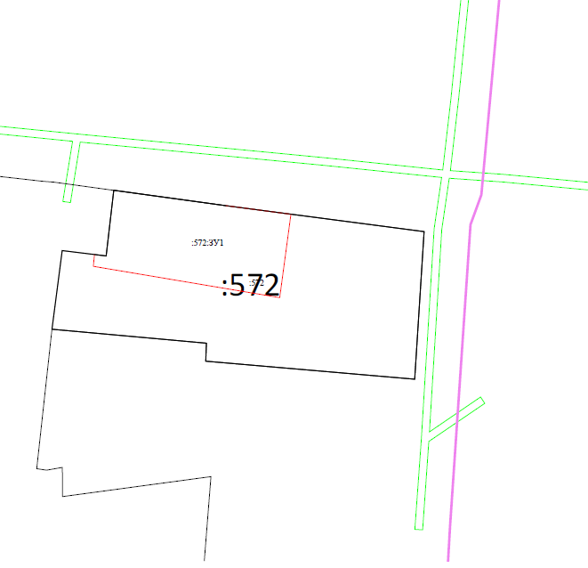

Масштаб 1:1000
Условные обозначения:
ЗУ1 | – | обозначение образуемого земельного участка;
 | – | граница квартала;
 | – | граница ОКС;
 | – | граница охранной зоны;
 | – | часть границы, сведения ЕГРН о которой позволяют однозначно определить ее положение на местности;
 | – | часть границы, местоположение которой определено при выполнении кадастровых работ.

